中 國 科 技 大 學
管理學院-日間部
專業必修
【溝通與表達教學規範】
(Communication and Expression)
【課程代碼:20302】【必修】【2學分】
課程與能力指標關聯表
校訂基本能力指標 |  | 關聯程度(例)
1 | 語文運用能力 | 7
2 | 邏輯推理能力 | 7
3 | 文化欣賞能力 | 6
4 | 環境關懷能力 | 5
5 | 公民參與能力 | 6
6 | 生涯發展能力 | 7
行銷與流通管理系專業能力指標 |  | 關聯程度(例)
01 | 具備獨立思考、判斷，解決問題之能力 | 7
02 | 具備環境與市場分析、競爭分析、STP與行銷策略分析之能力 | 0
03 | 具備商品概念企畫與分析、商品行銷組合企畫之能力 | 0
04 | 具備專案規劃與執行之能力 | 7
05 | 具備商品銷售、流通資訊系統操作之能力 | 0
06 | 具備商品銷售損益分析與問題改善之能力 | 0
07 | 具備連鎖門市營運管理之能力 | 2
08 | 具備專業物流英文或日文能力 | 3
09 | 具備EDI報關和貿易單據製作之能力 | 0
10 | 具備物流規劃及作業能力 | 0
備註：1.本課程與就業能力之關聯性，劃分為0~7共8個區間，非關課程重要性。
2.本表內各系課程委員會參酌課程內容與各指標關聯程度，註記其關聯性由高至低依序為7…0。
3.專業能力指標之欄位不足可自行延伸。
4.能力指標參考網址：http://www.cute.edu.tw/~acad/course5.htm
日間部-四技-行銷與流通管理系
中華民國110年09月制定
目錄
- 中英文簡介 頁數
- 教學目標
一、專業教學目標
二、學生生涯目標
參、課程描述
一、課程地圖 （只需附上網址再稍加簡單說明）
二、章節流程圖與說明
(省略原先基本能力指標部分)
肆、教材
一、教科書
二、補助教材【指補充資料、參考資料、網路資料、期刊等】
三、數位資源【網址、超連結等】
伍、教學活動
一、教學方式
（一）教學前之準備
（二）授課內容與重點
二、本課程與證照相關性
三、補救教學
（一）請簡略敘述教師提供諮詢之時間與場所、教學方式等即可
（二）請標明留輔時間查詢網址
http://192.192.78.80/DateTeacherGuideTime/DateTeacherGuideTime.aspx
陸、評量方式
一、成績評量
（一）平時成績
（二）期中考成績
（三）期末考成績
二、學習評量
（一）安置性評量
（二）形成性評量
（三）診斷式評量
（四）總結性評量

本規範經系課程與教學小組初審，送系主任及學群召集人審查後，
由本校課程規劃委員核定，修正時亦同。
壹、中英文簡介
溝通與表達 課程內容中英文簡介
課程編碼 | 課 程 名 稱 | 年級 | 學期 |  |  | 學分 | 時數 | 必、選修
20302 | 溝通與表達 | 二 | 上 |  |  | 2 | 2 | 必修
本課程旨在使學生透過熟練的溝通技巧，培養職場上的軟實力，不僅要瞭解溝通的內容，更要能清晰表達自己的想法。
課程內容包括: 基礎溝通、口語溝通(包括非語言溝通及傾聽)、就業溝通、還有成功溝通技巧。
Course Code | Course Name | Year |  | Semester | Credit |  | Hour |  | Required  Selective
20302 | Communication and Expression | 2 |  | First | 2 |  | 2 |  | R
The purpose of this course is cultivating students to live with communication skills and expression skills. These skills are the vital successful factors to the future working life.
The contents of the course include the fundamental concepts of communication, oral communication, non-oral communication, listening skills, commercial communication, and successor of communication.

貳、教學目標
一、專業教學目標
提供學生經過嚴謹實證支持的重要溝通概念、架構和理念，以便讓同學能夠了解何謂人際關係能力的概念性基礎。鼓勵學生思考不同的溝通對象所引發的溝通需求、規則和過程。以實務活潑案例解析溝通，深入淺出地說明如何了解個人之認知、建立正確之價值觀與溝通技巧的運用。

二、學生生涯目標
在共通職能分析顯示，溝通表達與人際互動幾乎是所有工作上都列為最重要的因素．溝通不僅是訊息傳遞的過程，溝通亦是社會互動的一種表現；因此，日常生活、人際關係、企業組織等等無處不見溝通的存在，於是在溝通過程中採取有效的溝通技巧不僅能避免及排除溝通障礙，更能提升溝通之效能，使人人都能快樂溝通，樂在溝通。透過學習與科技互動，可以重新思考手機、電子郵件和網路如何影響我們的溝通能力幫助學生檢驗現代通訊科技如何影響我們的人際溝通風格。

參、課程描述
一、課程地圖 （只需附上網址再稍加簡單說明）
請參考行管系本位課程http://ccnt1.cute.edu.tw/dml/page.html

二、章節流程圖與說明

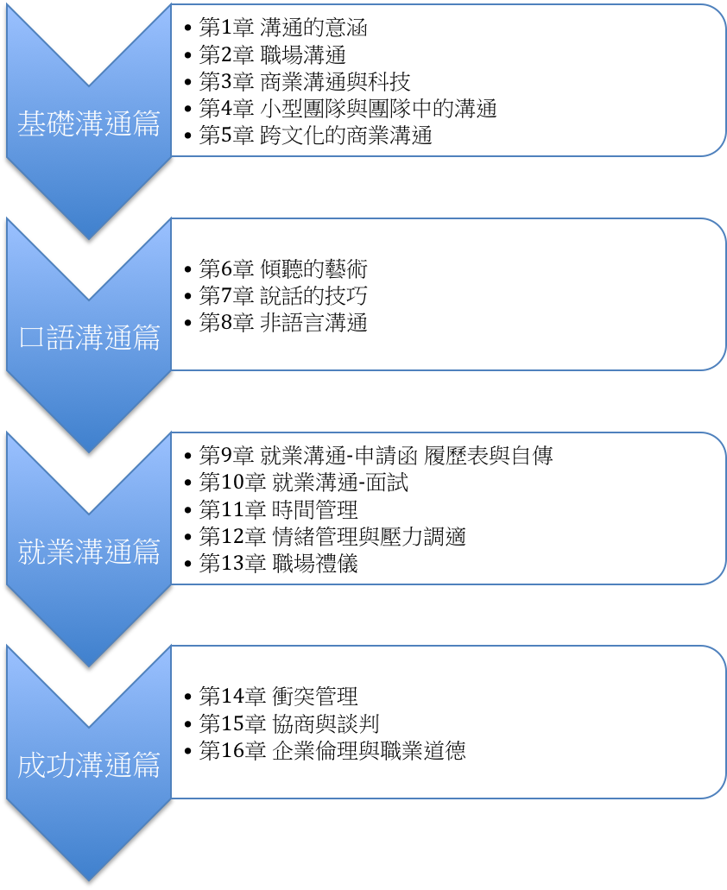
肆、教材
一、教科書
人際關係與溝通技巧 傅清雪 編著 普林斯頓國際有限公司

二、補助教材【指補充資料、參考資料、網路資料、期刊等】
人際關係與溝通技巧: 鄭佩芬、王淑俐，揚智文化出版。
商業溝通：專業與效率地表達 溫玲玉 前程文化

三、數位資源【網址、超連結等】
iCAN
伍、教學活動
一、教學方式
（一）教學前之準備
1.選擇適合學生需要與學生程度的教科書。
2.配合學期時程編定進度。
3.編製教學大綱。
4.與其他擔任本課程之老師討論並交換心得。
（二）授課內容與重點
1. 著重直覺式教學法，教學資料：課程用書、補充講義、投影片、個案。
2. 採用圖示輔助說明。
3. 講述法為主，個案討論法、影片欣賞與討論、小組個案討論報告、分組報告…為輔。

二、本課程與證照相關性
CSQP服務業品質專業師
TBSA商務企劃能力進階
三、補救教學
（一）請簡略敘述教師提供諮詢之時間與場所、教學方式等即可
聯絡電話：0972-120889
e-mail: kmchang@cute.edu.tw
（二）請標明留輔時間查詢網址
http://192.192.78.80/DateTeacherGuideTime/DateTeacherGuideTime.aspx
陸、評量方式
一、成績評量
（一）平時成績: 出缺席 20% 平時作業 10%
（二）期中考成績: 30%
（三）期末考成績: 40%

二、學習評量
(一)安置性評量：於學期開始第一週進行調查以瞭解學生能力。
(二)形成性評量：開學後二至三週內了解學生對教學方式之接受程度。
(三)診斷性評量：學期中了解學生學習狀態與以便進行期中測驗與評分。
(四)總結性評量：學期後，依學生個別差異、表現、成績進行評量；依據前項成績評定配分表中辦理評分及計算學期成績。

中國科技大學 110學年度第1學期日間部授課大綱
授課教師 |  | 課程名稱 |  | 所系科 |  |  |  | 學制
張耿明 |  | 溝通與表達  Communication and Expression |  | 資訊工程系 |  |  |  | 四技
年級 | 2 | 班級 | A | 學分 | 2 | 時數 | 2小時 | 必選修 | 必修
課程目標 |  | 優質的表達可以促進優質的人際關係，好的溝通來自優質的表達，表達的方式來自語言及非語言模式的呈現，透過語言及非語言模式表達人的情感與情緒，優質的溝通與表達讓人與人之間組織與組織之間的溝通更加真實有效。本課程將藉由文字、圖像、一般語言、肢體語言、動畫等媒介闡述溝通的方式與意涵。
課堂規約 |  | 不滑手機轉靜音、不遲到不早退、上課不交談、不睡覺不飲食、課堂進出請報備。
本學期授課期間 |  | 民國110年9月 15 日至111年1月 14 日止
教  學  內  容  及  進  度 | 週次 | 上 課 章 節 或 內 容
教  學  內  容  及  進  度 | 1 | 課程介紹
教  學  內  容  及  進  度 | 2 | Ch1 人際關係的基礎與理論 影片:一分鐘身體解讀 【基本技巧】
教  學  內  容  及  進  度 | 3 | Ch2 人際溝通的基礎與理論 影片:一分鐘身體解讀 【職場篇】
教  學  內  容  及  進  度 | 4 | Ch3 人際關係的衝突與和解 影片:一分鐘身體解讀 【基本技巧】
教  學  內  容  及  進  度 | 5 | Ch4 知覺與人際溝通 影片:一分鐘身體解讀 【個人篇】
教  學  內  容  及  進  度 | 6 | Ch5 語言與人際溝通 影片:一分鐘身體解讀 【職場篇】
教  學  內  容  及  進  度 | 7 | Ch6 非語言與人際溝通 影片:不用思考的直覺是反應能力訓練C系列&職場溝通技巧系列【2.職場的書寫技巧】
教  學  內  容  及  進  度 | 8 | Ch7 傾聽與人際溝通 影片:職場溝通技巧系列【1.職場溝通的性質】
教  學  內  容  及  進  度 | 9 | 期中考
教  學  內  容  及  進  度 | 10 | 期末分組報告(1)
教  學  內  容  及  進  度 | 11 | 期末分組報告(2)
教  學  內  容  及  進  度 | 12 | 期末分組報告(3)
教  學  內  容  及  進  度 | 13 | 期末分組報告(4)
教  學  內  容  及  進  度 | 14 | 期末分組報告(5)
教  學  內  容  及  進  度 | 15 | 期末分組報告(6)
教  學  內  容  及  進  度 | 16 | 期末分組報告(7)
教  學  內  容  及  進  度 | 17 | 期末分組報告(8)
教  學  內  容  及  進  度 | 18 | 期末考
教學  活動 | ▓口頭講授 ▓視聽教學 ◻田野調查 ◻其他 （上課講義之補充）  ▓分組討論 ◻實地參觀 ◻實務演練  ▓放投影機 ◻上機實習 (含各項教學活動之說明)
參考書籍及教材 | 人際關係與溝通技巧 傅清雪 編著 普林斯頓國際有限公司  印象管理 溝通與表達 胡愈寧、吳青蓉、張菁芬、葛傳宇 編著 華立圖書公司
數位資源 | 勞委會職場達人https://www.youtube.com/playlist?list=PLCE56826F00E486D8  大專校院就業職能平台https://ucan.moe.edu.tw/  111人力銀行評測中心http://assessment.1111.com.tw/Personal.asp  學校MTBI16種人格特質檢測http://ccnt4.cute.edu.tw/life01/weblife/25.htm
補救
教學
作業
繳交
評量  方式 | ■出缺席 ( 20﹪) ◻平時作業 ( 10﹪) ◻平時考 ( )  ■期中考 ( ) ◻期中報告 ( 30﹪) ◻其他(簡報) ( )  ■期末考 ( ) ◻期末報告 ( 40﹪) (請填寫百分比)
備 註 | 請遵守智慧財產權及不得非法影印。
▓台北校區 ◻新竹校區 制定日期：110年09月03日

